Министерство науки и высшего образования Российской Федерации Федеральное государственное бюджетное образовательное учреждение высшего образования
«Ульяновский государственный технический университет»
Кафедра «Вычислительная техника»
Дисциплина «Тестирование программного обеспечения»

Лабораторная работа №4
«Тестирование пользовательского интерфейса (UI)»
Вариант №2

Выполнил:
студент группы ВТАCбзу-41
Гуляев Д.А.
Проверил:
к.т.н., доцент, кафедра «ВТ»
Игонин А.Г.

Ульяновск
2026
Содержание
Постановка задачи 3
Теоретическая часть 4
Ход выполнения работы 5
Описание объекта тестирования 5
Создание тестового сценария 7
Тестирование 9
Выводы 11
Список литературы 12
Приложение 1. Листинг файла test_registration.py 13

Постановка задачи
Цель:
Освоить методы автоматизированного тестирования пользовательского интерфейса веб-приложения с использованием инструмента Selenium WebDriver на примере проверки формы регистрации пользователя.
Задачи:
- Ознакомиться с основами инструмента автоматизации Selenium WebDriver и фреймворка запуска тестов pytest.
- Проанализировать элементы тестируемой формы, выделить функциональные признаки и на основе анализа составить тестовые сценарии, охватывающие позитивные, негативные и функциональные проверки для всех элементов интерфейса.
- Реализовать UI-тесты в соответствии с составленными сценариями, выполнить их запуск и проанализировать полученные результаты.

Теоретическая часть
Тестирование пользовательского интерфейса (UI-тестирование) – это процесс проверки визуальных и интерактивных элементов приложения с точки зрения конечного пользователя. UI-тесты имитируют реальные действия: ввод данных, нажатие кнопок, выбор значений из списков, и проверяют, что приложение реагирует корректно.
Selenium WebDriver – инструмент для автоматизации действий в браузере. Selenium позволяет программно управлять браузером: открывать страницы, находить элементы по идентификаторам (ID, CSS-селектор, XPath), выполнять действия (клик, ввод текста) и проверять состояние элементов.
Pytest – это фреймворк для запуска тестов на языке Python. Обеспечивает структурирование тестов, автоматический запуск и формирование отчёта о результатах (passed/failed).
Функциональный признак (ФП) – это отдельная функция или поведение системы, подлежащее проверке. Каждый тест-кейс привязывается к одному функциональному признаку, что исключает дублирование и обеспечивает полноту покрытия.
Типы тестов, применённые в работе: позитивные – проверка корректного сценария использования (валидные данные → успешный результат), негативные – проверка реакции системы на некорректные данные (невалидный email, короткий номер, пустые поля → отклонение формы), функциональные – проверка работы отдельных UI-элементов (переключение кнопок, множественный выбор чекбоксов, зависимые списки).

Ход выполнения работы

Описание объекта тестирования
В качестве объекта тестирования выбрана форма регистрации на сайте https://demoqa.com/automation-practice-form.
Выбор обоснован тем, что данный сайт создан специально для практики автоматизированного тестирования, содержит разнообразные типы UI-элементов и стабильно функционирует. Форма содержит 17 элементов.
Таблица 1. Элементы формы сайта
№ | Элемент | Тип элемента | ID / Селектор
1 | First Name | Текстовое поле | firstName
2 | Last Name | Текстовое поле | lastName
3 | Email | Текстовое поле | userEmail
4 | Gender (Male) | Radio-кнопка | label[for='gender-radio-1']
5 | Gender (Female) | Radio-кнопка | label[for='gender-radio-2']
6 | Gender (Other) | Radio-кнопка | label[for='gender-radio-3']
7 | Mobile | Текстовое поле | userNumber
8 | Date of Birth | Выбор даты | dateOfBirthInput
9 | Subjects | Автозаполнение | subjectsInput
10 | Hobbies (Sports) | Чекбокс | label[for='hobbies-checkbox-1']
11 | Hobbies (Reading) | Чекбокс | label[for='hobbies-checkbox-2']
12 | Hobbies (Music) | Чекбокс | label[for='hobbies-checkbox-3']
13 | Picture | Загрузка файла | uploadPicture
14 | Current Address | Текстовое поле | currentAddress
15 | State | Выпадающий список | state
16 | City | Выпадающий список | city
17 | Submit | Кнопка | submit

Идентификаторы элементов определены с помощью инструментов разработчика браузера Chrome (клавиша F12, режим выбора элементов Ctrl+Shift+C).
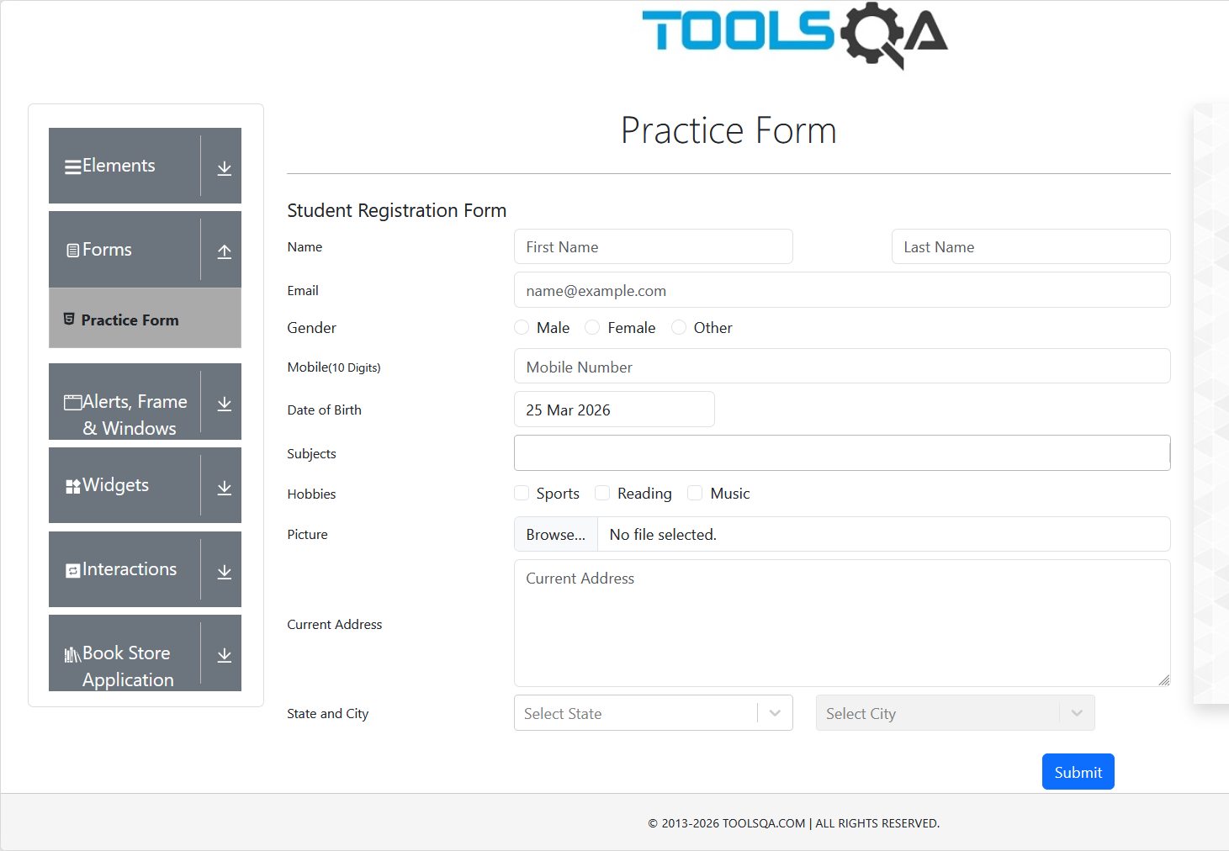
Рис. 1. Форма регистрации на сайте

Создание тестового сценария
Среда тестирования настроена следующим образом: используется Python версии 3.13.5, интегрированная среда разработки PyCharm Community 2025.2.4, библиотека Selenium 4.x (установлена через pip install selenium), фреймворк pytest (установлен через pip install pytest), браузер Google Chrome версии 146, а ChromeDriver загружается автоматически благодаря возможностям Selenium версии 4.6 и выше.
На основе анализа формы выделены 5 функциональных признаков. Для каждого разработан один или несколько тест-кейсов, покрывающих различные сценарии использования.
ФП-1. Отображение элементов формы – проверка того, что все элементы интерфейса присутствуют на странице и доступны пользователю.
ФП-2. Отправка формы – проверка механизма отправки формы при различных сценариях заполнения.
ФП-3. Валидация полей ввода – проверка реакции формы на некорректные данные в полях с ограничениями формата.
ФП-4. Элементы выбора значений – проверка корректной работы кнопок (единственный выбор) и чекбоксов (множественный выбор).
ФП-5. Интерактивные элементы формы – проверка работы составных UI-компонентов: календарь, автозаполнение, загрузка файла, зависимые выпадающие списки.
Таблица 2. Спецификация тест-кейсов
ФП | Тест-кейс | Тип | Описание | Ожидаемый результат
ФП-1 | ТК-1 | Позитивный | Проверка наличия всех 17 элементов | Все элементы отображаются
ФП-2 | ТК-2 | Позитивный | Заполнение всех полей корректными данными | Модальное окно с введёнными данными
ФП-2 | ТК-3 | Негативный | Отправка пустой формы | Форма не отправлена, обязательные поля подсвечены красным
ФП-3 | ТК-4 | Негативный | Ввод некорректного email | Форма не отправлена, поле подсвечено
ФП-3 | ТК-5 | Негативный | Ввод номера короче 10 цифр | Форма не отправлена, поле подсвечено
ФП-4 | ТК-6 | Функциональный | Переключение пола: Male → Female → Other | Предыдущий выбор сбрасывается
ФП-4 | ТК-7 | Функциональный | Выбор нескольких хобби, снятие одного | Независимое переключение каждого чекбокса
ФП-5 | ТК-8 | Функциональный | Выбор даты: январь, 2000, 15-е число | Дата установлена: 15 Jan 2000
ФП-5 | ТК-9 | Функциональный | Ввод предметов Maths и Physics | Оба предмета отображаются в поле
ФП-5 | ТК-10 | Функциональный | Прикрепление .png файла | Имя файла отображается
ФП-5 | ТК-11 | Функциональный | Штат NCR → города NCR; штат UP → города UP | Список городов соответствует штату

Тестирование
Тесты реализованы в файле test_registration.py. Исходный код тестов можно посмотреть в Приложении № 1. Структура кода:
- Класс TestRegistrationForm объединяет все тесты.
- Метод setup_method() выполняется перед каждым тестом: запускает браузер, открывает страницу, удаляет рекламные баннеры, перекрывающие элементы формы.
- Метод teardown_method() выполняется после каждого теста: закрывает браузер.
- Вспомогательные методы fill_required_fields(), scroll_and_submit(), get_modal_text() устраняют дублирование кода.
Тесты запущены командой pytest test_registration.py -v.
Таблица 3. Сводная таблица результатов
Тест-кейс | Описание | Тип | Результат
ТК-1 | Отображение элементов | Позитивный | Пройден
ТК-2 | Успешная регистрация | Позитивный | Пройден
ТК-3 | Валидация обязательных полей | Негативный | Пройден
ТК-4 | Валидация формата email | Негативный | Пройден
ТК-5 | Валидация формата телефона | Негативный | Пройден
ТК-6 | Переключение radio-кнопок | Функциональный | Пройден
ТК-7 | Множественный выбор чекбоксов | Функциональный | Пройден
ТК-8 | Выбор даты через календарь | Функциональный | Пройден
ТК-9 | Автозаполнение предметов | Функциональный | Пройден
ТК-10 | Загрузка файла | Функциональный | Пройден
ТК-11 | Зависимость город–штат | Функциональный | Пройден

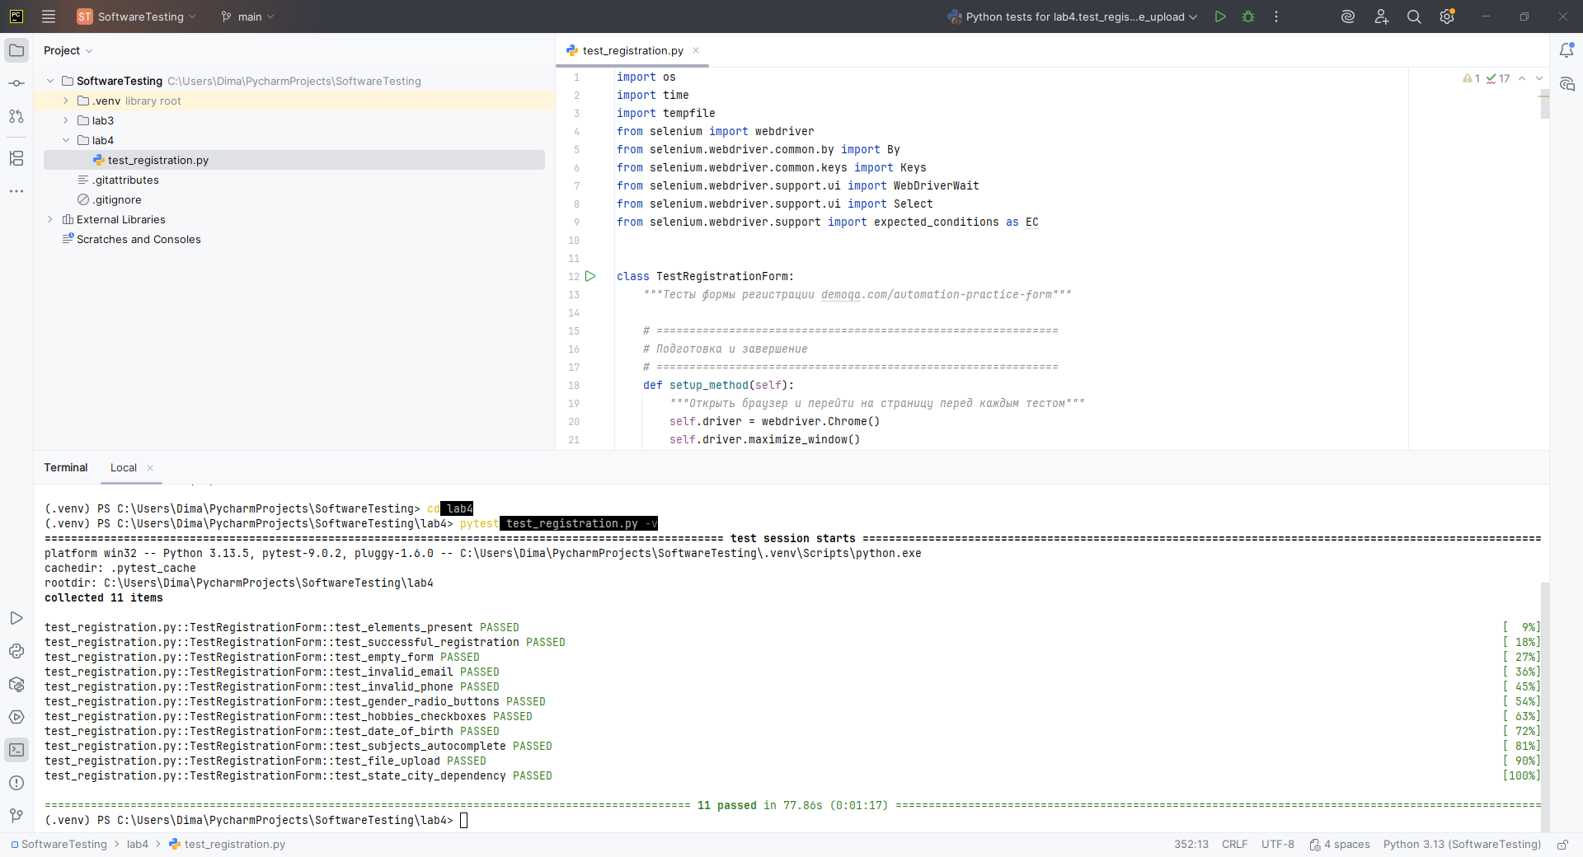
Рис. 2. Все 11 тестов завершились успешно

Выводы
В ходе лабораторной работы выполнена настройка среды автоматизированного UI-тестирования на базе Python, Selenium WebDriver и pytest. В качестве объекта тестирования использована форма регистрации на сайте https://demoqa.com/automation-practice-form, содержащая 17 элементов интерфейса различных типов.
Проведён анализ формы, выделены 5 функциональных признаков, для каждого разработаны и реализованы тест-кейсы. Набор тестов покрывает три типа проверок: позитивные (2 теста), негативные (3 теста) и функциональные (6 тестов). Все элементы формы протестированы. По результатам выполнения все 11 тестов завершились успешно.

Список литературы
- Мохан, Г. Фулстек-тестирование. Практическое руководство по тестированию современного программного обеспечения / Г. Мохан ; пер. с англ. – СПб. : Питер, 2023. – 368 с.
- Куликов, С. С. Тестирование программного обеспечения. Базовый курс / С. С. Куликов. – Минск : Четыре четверти, 2020. – 312 с.
- Selenium WebDriver Documentation [Электронный ресурс]. – Режим доступа: https://www.selenium.dev/documentation/webdriver/ (дата обращения: 10.03.2026).
- Pytest Documentation [Электронный ресурс]. – Режим доступа: https://docs.pytest.org/en/stable/ (дата обращения: 10.03.2026).
- Python 3.13 Documentation [Электронный ресурс]. – Режим доступа: https://docs.python.org/3.13/ (дата обращения: 10.03.2026).
- DemoQA – Practice Automation Form [Электронный ресурс]. – Режим доступа: https://demoqa.com/automation-practice-form (дата обращения: 10.03.2026).
- Selenium with Python [Электронный ресурс]. – Режим доступа: https://selenium-python.readthedocs.io/ (дата обращения: 10.03.2026).

Приложение 1. Листинг файла test_registration.py
import os
import time
import tempfile
from selenium import webdriver
from selenium.webdriver.common.by import By
from selenium.webdriver.common.keys import Keys
from selenium.webdriver.support.ui import WebDriverWait
from selenium.webdriver.support.ui import Select
from selenium.webdriver.support import expected_conditions as EC
class TestRegistrationForm:
"""Тесты формы регистрации demoqa.com/automation-practice-form"""
# =============================================================
# Подготовка и завершение
# =============================================================
def setup_method(self):
"""Открыть браузер и перейти на страницу перед каждым тестом"""
self.driver = webdriver.Chrome()
self.driver.maximize_window()
self.driver.get("https://demoqa.com/automation-practice-form")
# Удалить рекламу, которая перекрывает элементы формы
self.driver.execute_script("""
var ads = document.querySelectorAll(
'iframe, #adplus-anchor, #fixedban, footer'
);
ads.forEach(function(el) { el.remove(); });
""")
def teardown_method(self):
"""Закрыть браузер после каждого теста"""
self.driver.quit()
# =============================================================
# Вспомогательные методы
# =============================================================
def fill_required_fields(self):
"""Заполнить только обязательные поля (имя, фамилия, пол, телефон)"""
d = self.driver
d.find_element(By.ID, "firstName").send_keys("Ivan")
d.find_element(By.ID, "lastName").send_keys("Petrov")
d.find_element(
By.CSS_SELECTOR, "label[for='gender-radio-1']"
).click()
d.find_element(By.ID, "userNumber").send_keys("9001234567")
def scroll_and_submit(self):
"""Прокрутить страницу до кнопки Submit и нажать её"""
btn = self.driver.find_element(By.ID, "submit")
self.driver.execute_script("arguments[0].scrollIntoView();", btn)
time.sleep(0.5)
btn.click()
def get_modal_text(self):
"""Дождаться модального окна и вернуть его текст"""
wait = WebDriverWait(self.driver, 5)
wait.until(EC.visibility_of_element_located(
(By.ID, "example-modal-sizes-title-lg")
))
return self.driver.find_element(By.CLASS_NAME, "modal-body").text
# =============================================================
# ТК-1 ФП-1: Отображение элементов формы
# =============================================================
def test_elements_present(self):
"""Все 17 ключевых элементов формы отображаются на странице"""
d = self.driver
elements = {
"First Name": (By.ID, "firstName"),
"Last Name": (By.ID, "lastName"),
"Email": (By.ID, "userEmail"),
"Gender Male": (By.CSS_SELECTOR, "label[for='gender-radio-1']"),
"Gender Female": (By.CSS_SELECTOR, "label[for='gender-radio-2']"),
"Gender Other": (By.CSS_SELECTOR, "label[for='gender-radio-3']"),
"Mobile": (By.ID, "userNumber"),
"Date of Birth": (By.ID, "dateOfBirthInput"),
"Subjects": (By.ID, "subjectsContainer"),
"Hobby Sports": (By.CSS_SELECTOR, "label[for='hobbies-checkbox-1']"),
"Hobby Reading": (By.CSS_SELECTOR, "label[for='hobbies-checkbox-2']"),
"Hobby Music": (By.CSS_SELECTOR, "label[for='hobbies-checkbox-3']"),
"Picture": (By.ID, "uploadPicture"),
"Address": (By.ID, "currentAddress"),
"State": (By.ID, "state"),
"City": (By.ID, "city"),
"Submit": (By.ID, "submit"),
}
for name, locator in elements.items():
element = d.find_element(*locator)
assert element.is_displayed(), f"Элемент '{name}' не найден"
# =============================================================
# ТК-2 ФП-2: Успешная регистрация с заполнением всех полей
# =============================================================
def test_successful_registration(self):
"""Заполнить все поля формы, отправить, проверить данные"""
d = self.driver
# Текстовые поля
d.find_element(By.ID, "firstName").send_keys("Ivan")
d.find_element(By.ID, "lastName").send_keys("Petrov")
d.find_element(By.ID, "userEmail").send_keys("ivan@mail.ru")
d.find_element(By.ID, "userNumber").send_keys("9001234567")
d.find_element(By.ID, "currentAddress").send_keys(
"Moscow, Main St. 1"
)
# Radio-кнопка пола
d.find_element(
By.CSS_SELECTOR, "label[for='gender-radio-1']"
).click()
# Автозаполнение предметов
subj = d.find_element(By.ID, "subjectsInput")
subj.send_keys("Maths")
time.sleep(0.5)
subj.send_keys(Keys.ENTER)
# Чекбокс хобби
d.find_element(
By.CSS_SELECTOR, "label[for='hobbies-checkbox-1']"
).click()
# Выпадающие списки штат/город
d.execute_script("window.scrollTo(0, document.body.scrollHeight);")
time.sleep(0.5)
d.find_element(By.ID, "state").click()
time.sleep(0.3)
d.find_element(By.XPATH, "//*[text()='NCR']").click()
d.find_element(By.ID, "city").click()
time.sleep(0.3)
d.find_element(By.XPATH, "//*[text()='Delhi']").click()
# Отправить
self.scroll_and_submit()
result = self.get_modal_text()
# Проверить все данные в модальном окне
assert "Ivan Petrov" in result, "Имя/фамилия не совпадают"
assert "ivan@mail.ru" in result, "Email не совпадает"
assert "Male" in result, "Пол не совпадает"
assert "9001234567" in result, "Телефон не совпадает"
assert "Maths" in result, "Предмет не совпадает"
assert "Sports" in result, "Хобби не совпадает"
assert "NCR Delhi" in result, "Штат/город не совпадают"
assert "Moscow" in result, "Адрес не совпадает"
# =============================================================
# ТК-3 ФП-2: Валидация обязательных полей
# =============================================================
def test_empty_form(self):
"""Пустая форма не отправляется, поля подсвечиваются красным"""
d = self.driver
self.scroll_and_submit()
time.sleep(1)
# Модальное окно НЕ появилось
modals = d.find_elements(By.ID, "example-modal-sizes-title-lg")
assert len(modals) == 0, "Пустая форма была отправлена"
# Обязательные поля подсвечены красным (rgb(220, 53, 69))
border = d.find_element(By.ID, "firstName") \
.value_of_css_property("border-color")
assert "rgb(220, 53, 69)" in border, \
"Поле First Name не подсвечено красным"
# =============================================================
# ТК-4 ФП-3: Валидация формата email
# =============================================================
def test_invalid_email(self):
"""Некорректный email отклоняется"""
d = self.driver
self.fill_required_fields()
d.find_element(By.ID, "userEmail").send_keys("bad-email")
self.scroll_and_submit()
time.sleep(1)
modals = d.find_elements(By.ID, "example-modal-sizes-title-lg")
assert len(modals) == 0, "Форма принята с невалидным email"
border = d.find_element(By.ID, "userEmail") \
.value_of_css_property("border-color")
assert "rgb(220, 53, 69)" in border, \
"Поле email не подсвечено красным"
# =============================================================
# ТК-5 ФП-3: Валидация формата телефона
# =============================================================
def test_invalid_phone(self):
"""Номер телефона короче 10 цифр отклоняется"""
d = self.driver
d.find_element(By.ID, "firstName").send_keys("Ivan")
d.find_element(By.ID, "lastName").send_keys("Petrov")
d.find_element(
By.CSS_SELECTOR, "label[for='gender-radio-1']"
).click()
d.find_element(By.ID, "userNumber").send_keys("123")
self.scroll_and_submit()
time.sleep(1)
modals = d.find_elements(By.ID, "example-modal-sizes-title-lg")
assert len(modals) == 0, "Форма принята с коротким номером"
border = d.find_element(By.ID, "userNumber") \
.value_of_css_property("border-color")
assert "rgb(220, 53, 69)" in border, \
"Поле телефона не подсвечено красным"
# =============================================================
# ТК-6 ФП-4: Работа radio-кнопок (переключение пола)
# =============================================================
def test_gender_radio_buttons(self):
"""При выборе одного пола предыдущий сбрасывается"""
d = self.driver
# Выбрать Male
d.find_element(
By.CSS_SELECTOR, "label[for='gender-radio-1']"
).click()
assert d.find_element(By.ID, "gender-radio-1").is_selected(), \
"Male не выбран"
# Переключить на Female → Male должен сброситься
d.find_element(
By.CSS_SELECTOR, "label[for='gender-radio-2']"
).click()
assert d.find_element(By.ID, "gender-radio-2").is_selected(), \
"Female не выбран"
assert not d.find_element(By.ID, "gender-radio-1").is_selected(), \
"Male не сбросился"
# Переключить на Other → Female должен сброситься
d.find_element(
By.CSS_SELECTOR, "label[for='gender-radio-3']"
).click()
assert d.find_element(By.ID, "gender-radio-3").is_selected(), \
"Other не выбран"
assert not d.find_element(By.ID, "gender-radio-2").is_selected(), \
"Female не сбросился"
# =============================================================
# ТК-7 ФП-4: Работа чекбоксов (множественный выбор хобби)
# =============================================================
def test_hobbies_checkboxes(self):
"""Чекбоксы можно выбирать одновременно и снимать по одному"""
d = self.driver
# Выбрать Sports
d.find_element(
By.CSS_SELECTOR, "label[for='hobbies-checkbox-1']"
).click()
assert d.find_element(By.ID, "hobbies-checkbox-1").is_selected(), \
"Sports не выбран"
# Выбрать Reading → Sports остаётся выбранным
d.find_element(
By.CSS_SELECTOR, "label[for='hobbies-checkbox-2']"
).click()
assert d.find_element(By.ID, "hobbies-checkbox-2").is_selected(), \
"Reading не выбран"
assert d.find_element(By.ID, "hobbies-checkbox-1").is_selected(), \
"Sports сбросился при выборе Reading"
# Снять Sports → Reading остаётся
d.find_element(
By.CSS_SELECTOR, "label[for='hobbies-checkbox-1']"
).click()
assert not d.find_element(By.ID, "hobbies-checkbox-1").is_selected(), \
"Sports не снялся"
assert d.find_element(By.ID, "hobbies-checkbox-2").is_selected(), \
"Reading сбросился при снятии Sports"
# =============================================================
# ТК-8 ФП-5: Работа элемента выбора даты рождения
# =============================================================
def test_date_of_birth(self):
"""Через календарь можно выбрать месяц, год и день"""
d = self.driver
# Открыть календарь
d.find_element(By.ID, "dateOfBirthInput").click()
time.sleep(0.5)
# Выбрать месяц — январь (значение "0")
Select(d.find_element(
By.CLASS_NAME, "react-datepicker__month-select"
)).select_by_value("0")
# Выбрать год — 2000
Select(d.find_element(
By.CLASS_NAME, "react-datepicker__year-select"
)).select_by_value("2000")
# Кликнуть 15-е число
d.find_element(By.CSS_SELECTOR,
".react-datepicker__day--015"
":not(.react-datepicker__day--outside-month)"
).click()
# Проверить, что дата установилась
date_val = d.find_element(
By.ID, "dateOfBirthInput"
).get_attribute("value")
assert "15" in date_val and "2000" in date_val, \
f"Дата не установилась: {date_val}"
# =============================================================
# ТК-9 ФП-5: Работа автозаполнения (предметы)
# =============================================================
def test_subjects_autocomplete(self):
"""Можно ввести текст, выбрать предмет и добавить несколько"""
d = self.driver
subj = d.find_element(By.ID, "subjectsInput")
# Ввести "Maths" и подтвердить
subj.send_keys("Maths")
time.sleep(0.5)
subj.send_keys(Keys.ENTER)
# Ввести "Physics" и подтвердить
subj.send_keys("Physics")
time.sleep(0.5)
subj.send_keys(Keys.ENTER)
# Оба предмета должны отображаться
container_text = d.find_element(By.ID, "subjectsContainer").text
assert "Maths" in container_text, "Maths не добавлен"
assert "Physics" in container_text, "Physics не добавлен"
# =============================================================
# ТК-10 ФП-5: Загрузка файла
# =============================================================
def test_file_upload(self):
"""Файл прикрепляется и его имя отображается"""
d = self.driver
# Создать временный файл
temp = tempfile.NamedTemporaryFile(
suffix=".png", delete=False, prefix="test_photo_"
)
temp.write(b"\x89PNG")
temp_path = temp.name
temp.close()
file_name = os.path.basename(temp_path)
try:
# Прикрепить файл через send_keys
d.find_element(By.ID, "uploadPicture").send_keys(temp_path)
time.sleep(0.5)
# Имя файла должно отобразиться в поле
value = d.find_element(
By.ID, "uploadPicture"
).get_attribute("value")
assert file_name in value, \
f"Имя файла '{file_name}' не найдено в '{value}'"
finally:
os.unlink(temp_path)
# =============================================================
# ТК-11 ФП-5: Зависимые выпадающие списки (штат → город)
# =============================================================
def test_state_city_dependency(self):
"""Список городов зависит от выбранного штата"""
d = self.driver
d.execute_script("window.scrollTo(0, document.body.scrollHeight);")
time.sleep(0.5)
# До выбора штата город показывает placeholder
city_text = d.find_element(By.ID, "city").text
assert "Select City" in city_text, \
"Город доступен до выбора штата"
# --- Выбрать штат NCR ---
d.find_element(By.ID, "state").click()
time.sleep(0.3)
d.find_element(By.XPATH, "//*[text()='NCR']").click()
time.sleep(0.3)
# Открыть список городов и получить все варианты
d.find_element(By.ID, "city").click()
time.sleep(0.3)
ncr_options = d.find_elements(
By.XPATH, "//div[@id='city']//div[contains(@class, 'option')]"
)
ncr_cities = [opt.text for opt in ncr_options]
assert "Delhi" in ncr_cities, \
f"Delhi нет в списке городов NCR: {ncr_cities}"
assert "Agra" not in ncr_cities, \
f"Agra есть в NCR — это город Uttar Pradesh: {ncr_cities}"
# Выбрать Delhi
d.find_element(By.XPATH, "//*[text()='Delhi']").click()
time.sleep(0.3)
assert "Delhi" in d.find_element(By.ID, "city").text, \
"Delhi не выбран"
# --- Сменить штат на Uttar Pradesh ---
d.find_element(By.ID, "state").click()
time.sleep(0.3)
d.find_element(By.XPATH, "//*[text()='Uttar Pradesh']").click()
time.sleep(0.3)
# Открыть список городов и получить все варианты
d.find_element(By.ID, "city").click()
time.sleep(0.3)
up_options = d.find_elements(
By.XPATH, "//div[@id='city']//div[contains(@class, 'option')]"
)
up_cities = [opt.text for opt in up_options]
assert "Agra" in up_cities, \
f"Agra нет в списке Uttar Pradesh: {up_cities}"
assert "Delhi" not in up_cities, \
f"Delhi доступен для Uttar Pradesh: {up_cities}"
# Выбрать Agra
d.find_element(By.XPATH, "//*[text()='Agra']").click()
time.sleep(0.3)
assert "Agra" in d.find_element(By.ID, "city").text, \
"Agra не выбран"

